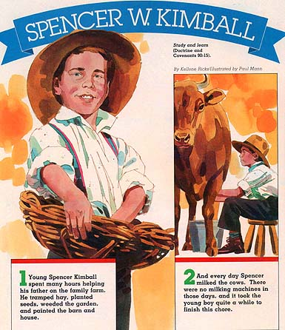
SPENCER W. KIMBALL (1895-1985) Friend, desember 1989

1 Unge Spencer Kimball brukte mange timer på å hjelpe faren sin på familiegården. Han tråkket høy, sådde frø, luket i hagen og malte låven og huset.
2 Og hver dag melket Spencer kuene. Det var ingen melkemaskiner på den tiden, og det tok den unge gutten en god stund å fullføre denne oppgaven.

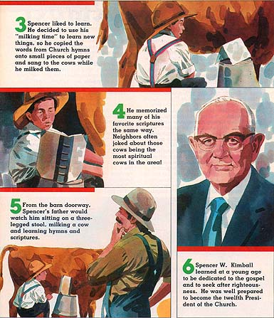
3 Spencer likte å lære. Han bestemte seg for å bruke "melketiden" til å lære nye ting, så han skrev ordene fra Kirkens salmer på små papirlapper og sang til kuene mens han melket dem.
4 Han lærte mange av favorittskriftstedene sine på samme måte. Naboer fleipet ofte om at disse kuene måtte være de mest åndelige kuene i området!
5 Fra låvedøren så Spencers far ham sitte på en trebenet krakk mens han melket kuene og lærte salmer og skriftsteder.
6 Spencer W. Kimball lærte i ung alder å være dedikert til evangeliet og til å søke etter rettferdighet. Han var godt forberedt på å bli Kirkens tolvte president.

